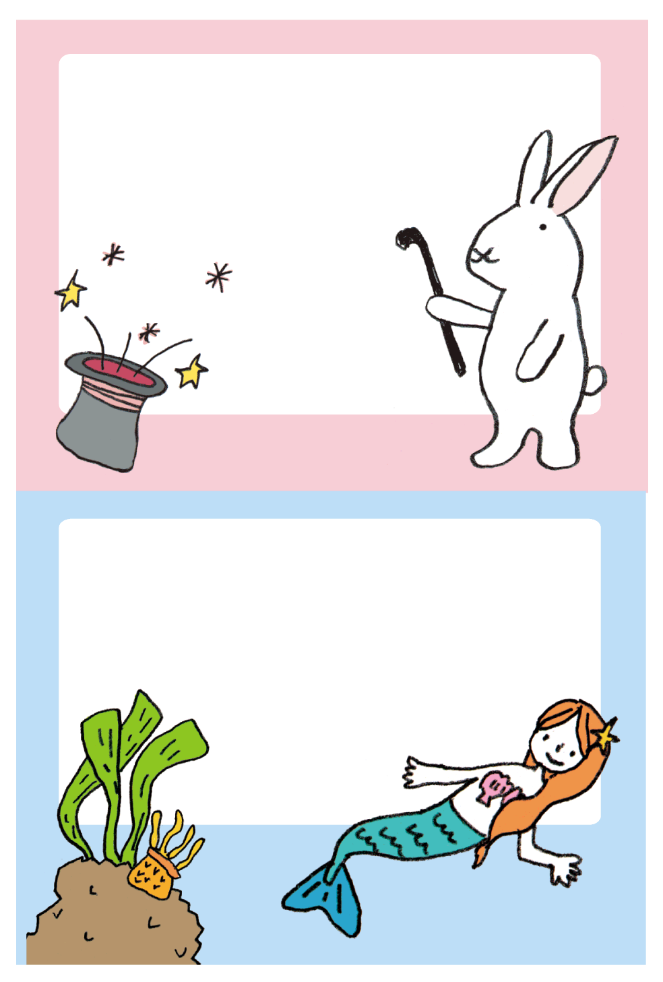

※印刷する前には必ず緑の枠線を書式設定で「線の色→線なし」にしてください。

**住所など**

**いれてね**

**住所**

**など**

**いれてね**

**なまえをいれてね**

**なまえをいれてね**